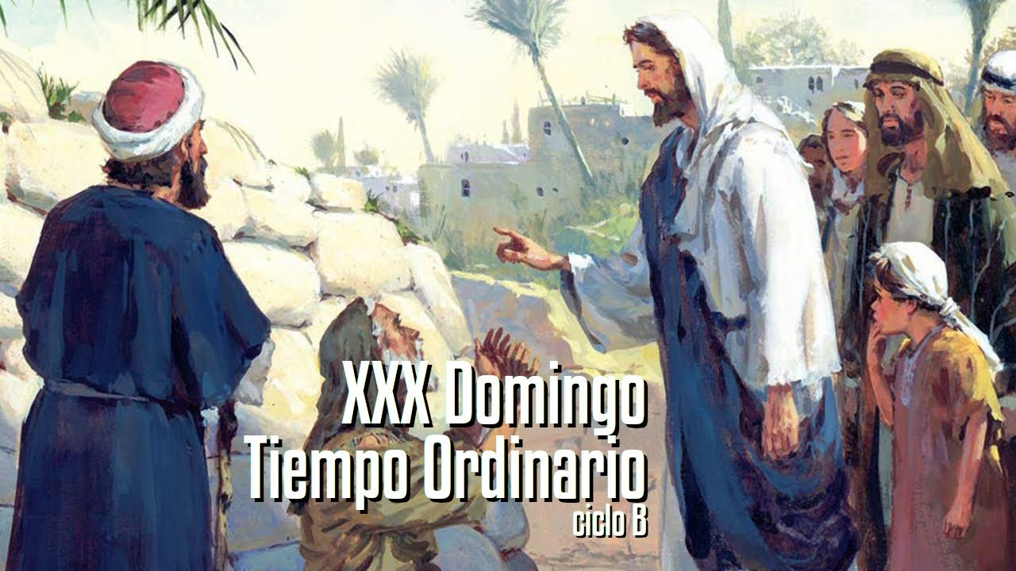
“GUIAREI ENTRE CONSOLOS…”

27
OUTUBRO
2024

“MESTRE,

FAI QUE EU POIDA VER”

“Mc 10, 46-52”

